Ny i rehabiliteringsteamet
Indhold

- Baggrunden for etableringen af rehabiliteringsteams 2
- Rehabiliteringsteamets opgave 4
- Rehabiliteringsplanen 5
- Kend din opgave i rehabiliteringsteamet 7
- Rehabiliteringsteamets sammensætning (udfyld selv) 8
- Forretningsorden for rehabiliteringsteamet (udfyld selv) 10

Forord: Bliv klædt på til opgaven
Når et team med mange medlemmer fra forskellige forvaltninger skal samarbejde, er det vigtigt at alle kender til de arbejds- og beslutningsgange, der knytter sig til driften af teamet.
I denne guide får du en indføring i den opgave, du og dine kolleger sammen skal løse som medlemmer af et rehabiliteringsteam. Brug guiden som opslagsværk og vejledning i den første tid, for at få den bedste start på opgaven som ny i rehabiliteringsteamet.
Du får indblik i, hvad der er teamets centrale opgave, lovgivningens intentioner med rehabiliteringsteams samt baggrunden for, at rehabiliteringsteams i sin tid blev oprettet.
Guiden er desuden tilpasset af din leder, så den beskriver rammerne for netop det team, du skal indgå i. Med guiden i hånden, får du overblik over den lokale organisering og specifikke aftaler for dit team.
Cabi – bedre arbejde til flere (2016)

1. Baggrund for etableringen af rehabiliteringsteams
Med reformen på fleksjob- og førtidspensionsområdet i 2013 blev det indført, at alle kommuner skulle nedsætte tværfaglige rehabiliteringsteams forankret på beskæftigelsesområdet.

Alle sager, der overgår fra sygedagpenge til jobafklaringsforløb, eller hvor der er indikationer i retning af førtidspension, ressourceforløb eller fleksjob, skal behandles i rehabiliteringsteamet. Behandlingen i rehabiliteringsteamet skal sikre, at der tværfagligt tages stilling til hvilken indsats, der kan hjælpe borgeren bedst på vej til at udvikle eller genvinde sin arbejdsevne.
Rehabiliteringsteamet skal sikre at der i komplekse sager sker den nødvendige tværfaglige koordinering. Arbejdet i rehabiliteringsteamet skal medvirke til, at der sker en samtidig afklaring af den enkeltes beskæftigelsesmæssige, sociale og helbredsmæssige ressourcer, og at der iværksættes en koordineret indsats på tværs af forvaltninger med ét fælles mål i forhold til arbejdsmarkedet.”
-Beskæftigelsesministeriets resume af lovforslaget

Reformen blev indført som følge af en øget stigning i tilkendelser af fleksjob og førtidspension. Intentionen med reformen er, at man, ved hjælp af en intensiv, tværfaglig indsats i for eksempel ressourceforløb, udvikler borgerens arbejdsevne, så førtidspension undgås - særligt for unge under 40 år.
I nedsættelsen af et rehabiliteringsteam, er der særligt fokus på, at de relevante fagligheder og tilbud i kommunen er repræsenteret og kan sættes i spil for at støtte borgeren på vej mod arbejdsmarkedet.
Opgaven
- At være et dialog- og koordineringsforum
- At pege på tværfaglige indsatser, som kan bringe borgeren tættere på job og uddannelse
- At afgive indstilling i samtlige sager inden der træffes beslutning

Borgerens skal deltage aktivt i egen sag
Et af de centrale punkter er borgerens aktive medvirken i sin egen sag. Formålet er at skal tage ejerskab for sin egen udvikling frem mod beskæftigelse.
Sagsbehandlerne skal inddrage borgeren i behandlingen af den enkeltes sag og borgerens indflydelse på, hvilken indsats der tilrettelægges, skal være tydelig. Inddragelsen er afgørende for, at sagsbehandlingen opfylder lovens betingelser i hht. Retssikkerhedslovens § 4
Borgeren skal derfor altid deltage i møder med rehabiliteringsteamet. Det er et ufravigeligt krav, men også en unik mulighed for at være nysgerrig på borgeren og mennesket selv.

2. Rehabiliteringsteamets opgave
Rehabiliteringsteamet har til opgave, sammen med borger, sagsbehandler og andre relevante deltagere, at se og skabe realistiske muligheder for, at borgeren kan udvikle eller genvinde fodfæste på arbejdsmarkedet.

God tværfaglighed kommer ikke af sig selv, men kræver at alle medlemmer af rehabiliteringsteamet har tværfagligheden som en fælles metode.
Helt centralt er det, at der i teamet er en grundlæggende anerkendelse af, at alle bidrag er afgørende for udmøntningen af en god, tværfaglig indsats for borgeren.
Rehabiliteringsteamet skal behandle sager om:
- Fleksjob
- Førtidspension
- Ressourceforløb
- Jobafklaringsforløb for sygemeldte med opbrugt ret til sygedagpenge
Teamet behandler udelukkende komplekse sagsforløb, hvor:
- Borgeren ikke kan bringes til selvforsørgelse ved en ordinær indsats
- Borgeren har komplekse problemer, der kræver indsats fra flere fagområder
- Borgeren ofte, men ikke nødvendigvis, har en langvarig, offentlig forsørgelse bag sig.
- Borgeren ikke kan få forlænget sine sygedagpenge
men fortsat er uarbejdsdygtig.

3. Rehabiliteringsplanen
Sagerne, som behandles i rehabiliteringsteamet, behandles på baggrund af rehabiliteringsplanen og udvalgte lægeakter.

Rehabiliteringsplanen består af tre dele:
- Den forberedende del
- Indstillingen
- Indsatsdelen

1. Den forberedende del
Borger og sagsbehandler udfylder sammen den forberedende del forud for møde i rehabiliteringsteamet. Den forberedende del af planen har til formål at tegne et billede af borgerens tilværelse, hvilke udfordringer og ressourcer der er, alt sammen set fra borgerens perspektiv.
Den forberedende del beskriver også de tiltag, borgeren har været igennem. Her bør der være fokus på hvad der gik godt og skidt
Den samlede beskrivelse danner grundlag for behandling af sagen i rehabiliteringsteamet.
Behandling af en sag i teamet forudsætter, at alle medlemmer har læst den forberedende del grundigt.

2. Indstillingen
Den centrale opgave for et rehabiliteringsteam er selve indstillingen, som skal udarbejdes umiddelbart efter behandlingen af en sag. Det er indstillingen, der danner baggrund for rehabiliteringsplanen.
Indstillingen er mere end et dokumentationskrav. Den er også et arbejdsredskab for mange aktører i udviklingen af borgerens arbejdsevne, som har brug for at kende afsættet for og formålet med indsatsen, ligesom de har brug for at kende borgerens historie, som den er fortalt i den forberedende del.
Gør derfor indstillingen så tydelig og gennemskuelig som muligt, så aftagende aktører kan arbejde videre sammen med borgeren på baggrund af den. Husk især mellemregningerne og begrundelserne for valg af tiltag.
Det er vigtigt at de tiltag der peges på er relevante og tager afsæt i en realistisk mulighed for at udvikle borgerens arbejdsevne. Det er i 2018 præciseret at der skal være en realistisk mulighed for at udvikle arbejdsevnen, for at der kan iværksættes eksempelvis ressourceforløb. Husk derfor at argumentere for at valget af indsats er relevant i forhold til at borgeren har en realistisk chance for at udvikle sin arbejdsevne ved de valgte indsatser.
Husk, at indstillingen skal afspejle en tæt og konstruktiv dialog med borgeren for at opfylde lovens krav.
Det kan være en god hjælp at anvende den indstillingsformular, som Beskæftigelsesministeriet har udarbejdet til formålet, og svare fyldestgørende på spørgsmålene i skemaet.
Hent indstillingsformular fra Beskæftigelsesministeriet
Rehabiliteringsteamet kan indstille til følgende:
- Om borgeren skal gives ressourceforløb, fleksjob, jobafklaringsforløb, førtidspension eller fleksjob til selvstændige erhvervsdrivende. Hvis teamet vurderer, at en mindre indgribende indsats er tilstrækkelig, kan der indstilles til en sådan.
- Beskæftigelsesmæssige, sociale og sundhedsmæssige indsatser, teamet vurderer som nødvendige og relevante for at borgeren kan opnå fodfæste på arbejdsmarkedet. Tilknyt beskrivelse af, hvordan disse indsatser koordineres.
- Hvordan opfølgningen på ressourceforløbet bør tilrettelægges, så borgeren støttes i at fastholde uddannelses- og beskæftigelsesmålet, herunder om der er brug for mentorstøtte.
- Når indstillingen er endeligt udformet, er det kommunen som træffer endelig afgørelse i pensionssager. I sager om fleksjob, ressourceforløb og jobafklaringsforløb er det jobcentret som træffer endelig afgørelse
Vær obs på at indstillingen skal afspejle realistiske udviklingsmuligheder for borgeren.
3. Indsatsdelen
Indsatsdelen tager udgangspunkt i den indstilling som rehabiliteringsteamet har lavet.
Efter rehabiliteringsmødet udarbejder den koordinerende sagsbehandler indsatsdelen sammen med borgeren, så målene fra indstillingen bliver gjort til en udførlig udviklingsplan for borgeren. Herefter følger sagsbehandler løbende op på udviklingen og om elementerne i indstillingen fortsat er mulige.
Indsatsdelen bruges primært i sager om ressourceforløb og jobafklaringsforløb.

4. Kend din opgave
Det er afgørende for udformningen af en effektiv indsats for den enkelte borger, at du har et grundigt kendskab til de arbejdsgange og bevillingsprocedurer, der er i det fagområde, du repræsenterer i rehabiliteringsteamet.

Det er dit ansvar at vide, hvordan du bærer sager videre, der skal have bidrag fra dit område.
Brug disse pejlemærker, når du skal udfylde din rolle i rehabiliteringsteamet:
- Kend din egen faglighed – din lovgivning, din rolle og dine muligheder i hele det område, du repræsenterer
- Vær tydelig omkring din egen faglighed, så din viden bliver kendt og tilgængelig for de andre medlemmer.
- Sørg for, at din rolle i rehabiliteringsteamet er kendt i dit eget bagland
- Vær villig til at arbejde helhedsorienteret og løfte din del af opgaven
- Hav kendskab til de andre teammedlemmers roller og ansvarsområder
- Vær åben og nysgerrig
- Se uenigheder som faglige diskussioner, du bliver klogere af.
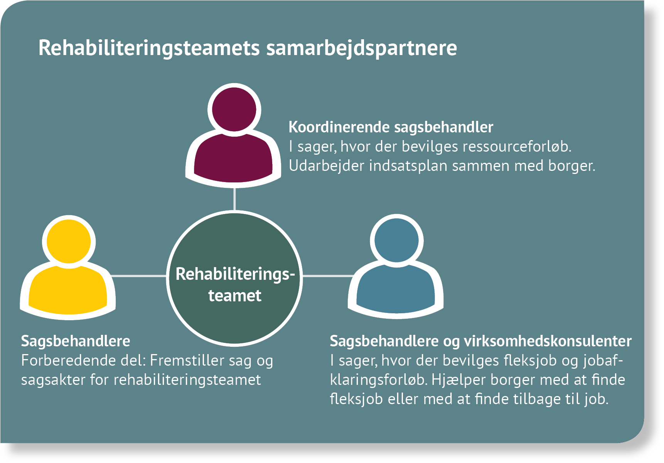
Rehabiliteringsteamets samarbejdspartnere (model)
5. Rehabiliteringsteamets sammensætning
Rehabiliteringsteamet har en obligatorisk, tværfaglig sammensætning med repræsentanter fra kommunens sektorer samt regionen. Tilknyt eventuelt andre fagligheder ad hoc, hvis det er relevant for behandlingen af en sag!

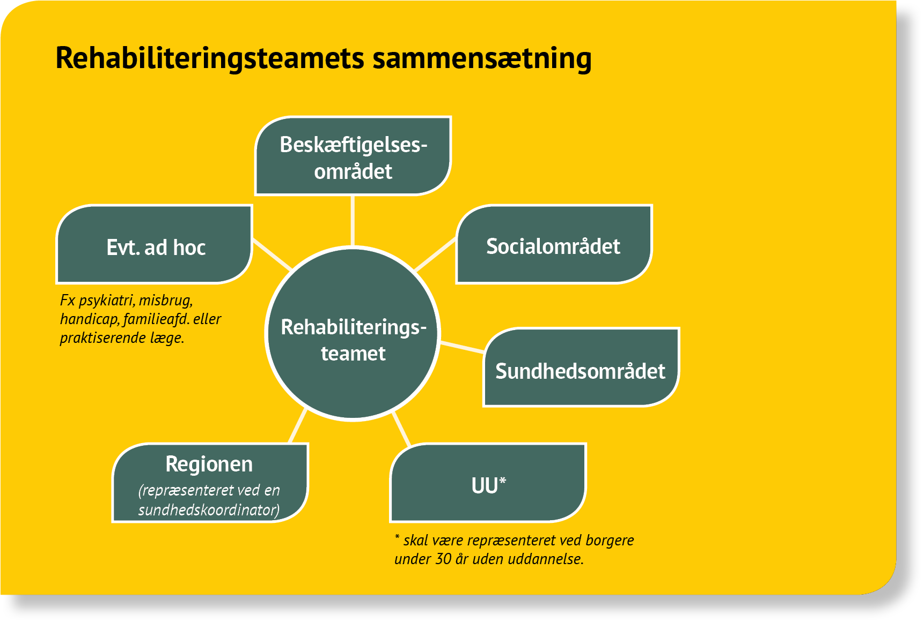
Model: Rehabiliteringsteamets sammensætning

Senest opdateret: 11. juni 2016
Vores rehabiliteringsteam består af:
Navn: |  |  | Område:
Navn: |  |  | Område:
Navn: |  |  | Område:
Navn: |  |  | Område:
Navn: |  |  | Område:
Navn: |  |  | Område:
Navn: |  |  | Område:
Navn: |  |  | Område:

Mødeafholdelse:

Møder afholdes hver mandag kl. 09.00 til kl. 11.00
Antal borgere om formiddagen: |  |  |  | Antal borgere om eftermiddagen:
Der er afsat |  | minutter til hvert møde.

6. Forretningsorden

Forretningsorden for rehabiliteringsteamet i
Følgende er en beskrivelse af forretningsordenen for møder i vores rehabiliteringsteam.
Før mødet:
Forud for mødet har sagsbehandler udfyldt den forberedende del af rehabiliteringsplanen og udfærdiget en begrundet vurdering af behov for forelæggelse af sagen i rehabiliteringsteamet.
Dagsorden udsendes af:
Sagsakter udsendes af:
Sagerne sendes ud senest dage før mødet i rehabiliteringsteamet.
Ad hoc medlemmer fra andre faggrupper indkaldes af:
Ved sygdom indkaldes suppleant af:

Under mødet:
Et møde med en borger foregår typisk på følgende måde (anvend kun de elementer, der gælder for jeres specifikke dagsorden)
  - Velkomst
  - Ordstyrer
  - Time-out
  - Formulering af indstilling
  - Teammedlemmernes indspil til sagen
  - Votering
  - Overbringelse af indstilling til borger

Efter mødet:
Efter mødet har vi typisk følgende arbejdsgang (anvend kun de elementer, der gælder for jeres specifikke dagsorden)
- Opsamling på dagens forløb/debriefing
- Udarbejdelse af indstilling
- Fremsendelse af indstilling til afgørende myndighed, egen læge og til borger
- Dialog med sagsbehandler

